KARTA PRACY
Bazie kotki kawą malowane

Potrzebujesz:
- szablon bazi (znajdziesz go na końcu karty pracy, a jeśli masz ochotę – możesz je narysować samodzielnie),
- 2 łyżeczki kawy rozpuszczalnej lub mielonej i ¼ filiżanki gorącej wody (UWAGA– poproś dorosłego o pomoc!),
- pędzelek,
- końcówki patyczków kosmetycznych lub wata,
- klej.
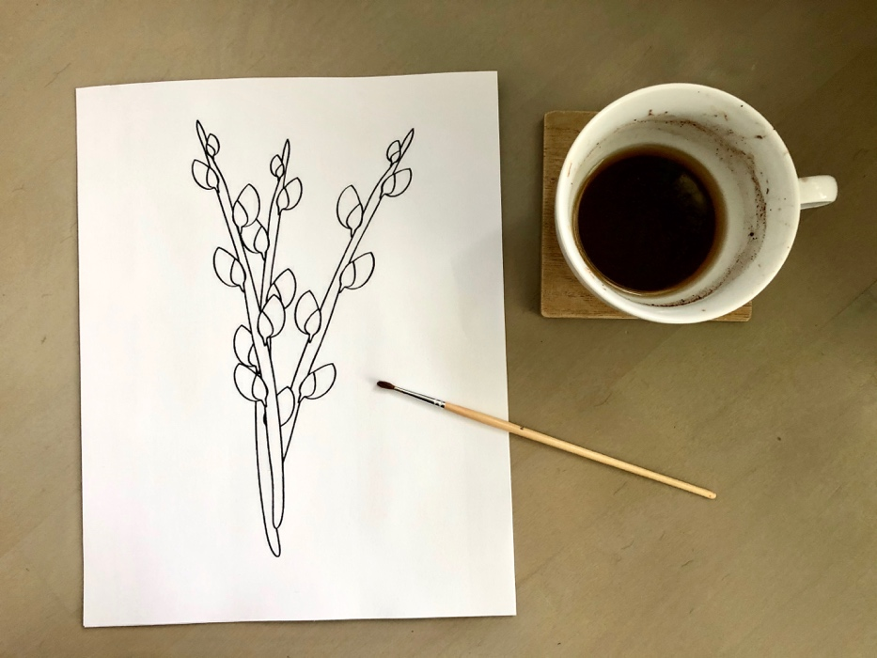

- Mieszając pędzelek w kawie pomaluj gałęzie.

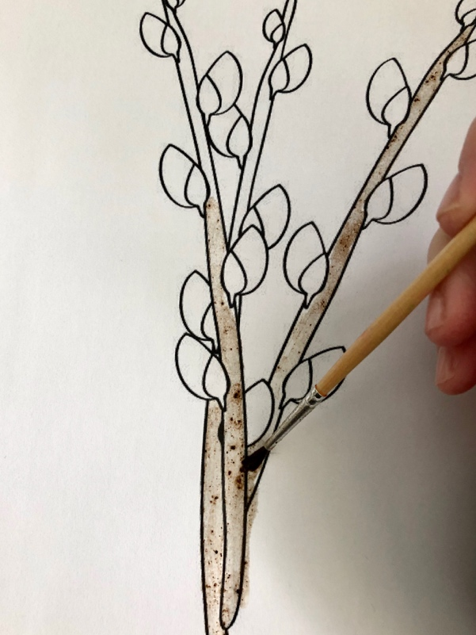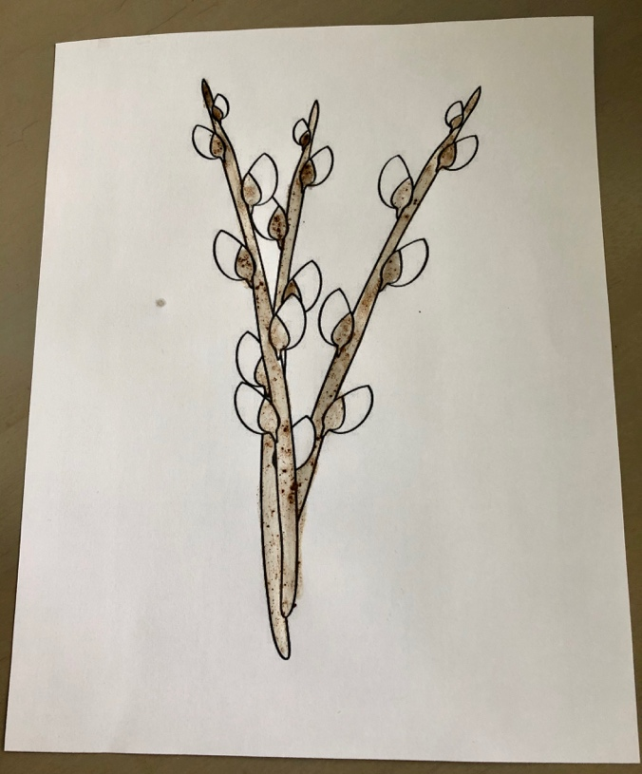

- Naszykuj dodatkowo: klej i końcówki patyczków kosmetycznych (lub watę).

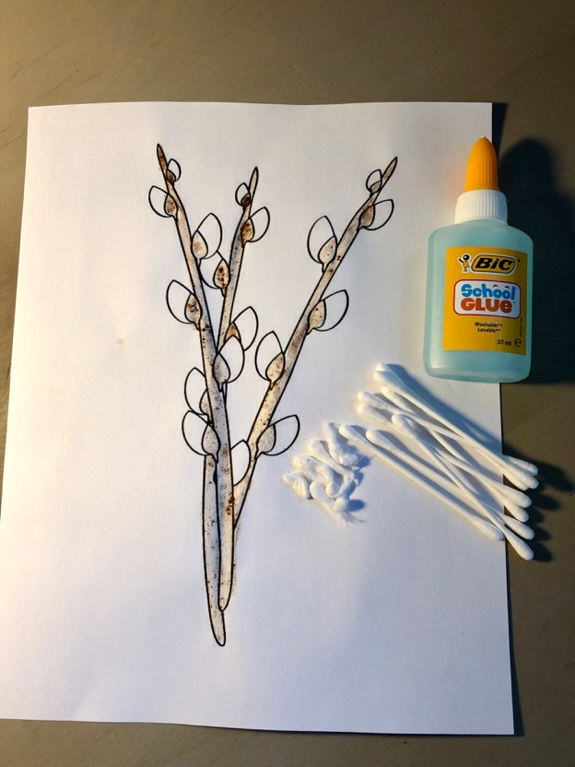

- Końcówki patyczków lub watę przyklej w miejsca wszystkich kwiatów – tak jak na poniższym zdjęciu.

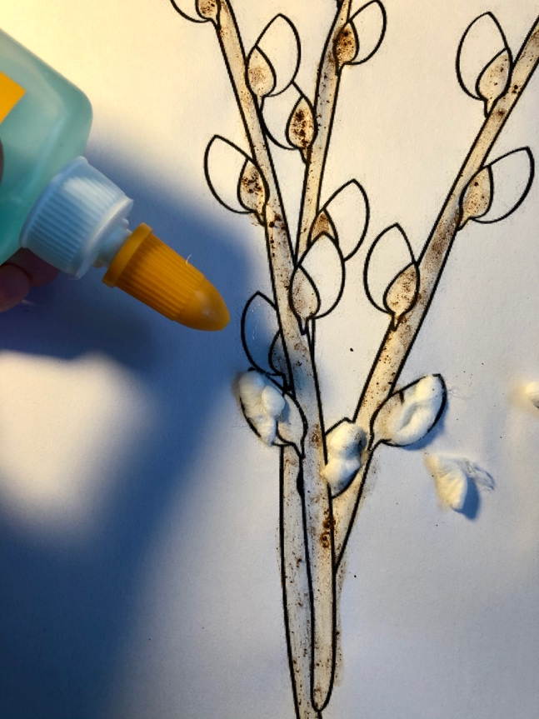
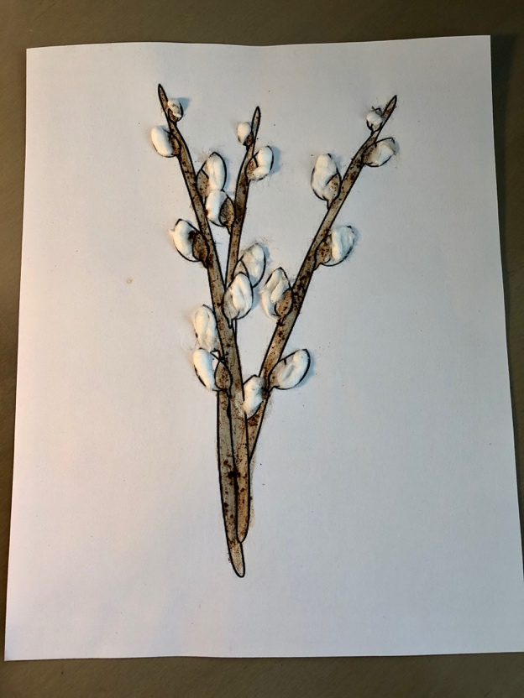

- Gotowe . Dodatkowo możesz zrobić ramkę – np. w brązowym kolorze.
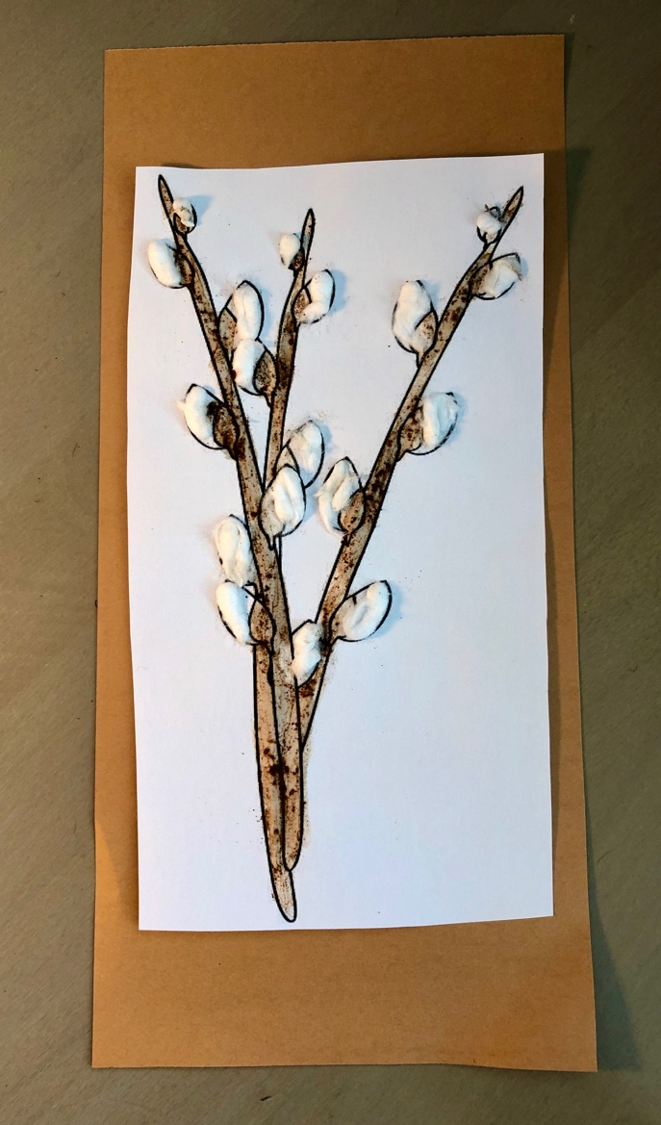
Szablon
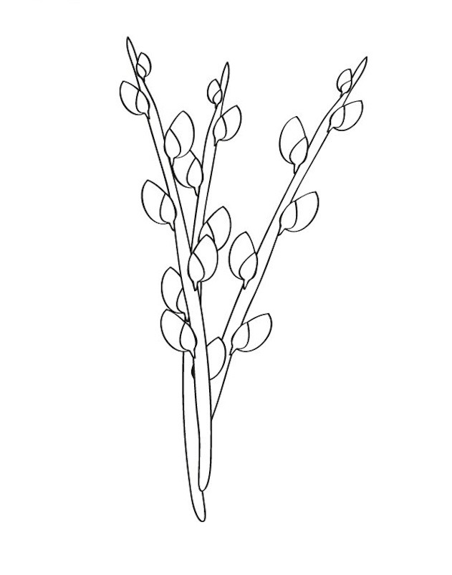

Ważne.
Wykonanie tej pracy plastycznej:
- rozwija wyobraźnię i kreatywność,
- pozwala na twórczą ekspresję,
- rozwija motorykę małą (udoskonala sprawności manualne),
- rozluźnia mięśnie.
Karta pracy rozwija kompetencje kluczowe:
- świadomość i ekspresja kulturalna: twórcze wyrażanie idei (poprzez wykonanie własnej pracy plastycznej), otwarcie na nowości, umiejętność wyrażania wrażliwości i ekspresji podczas czynności plastycznych, umiejętność wyrażania siebie poprzez malowanie.
Opracowanie: K.B.

